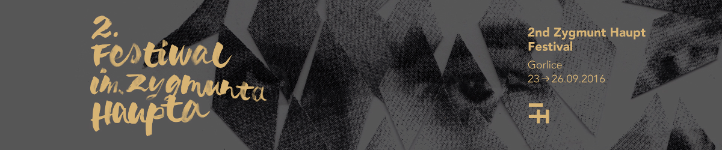

OD ŁEMKOWSZCZYZNY PO WARSZAWĘ
15 września 2016

Festiwal im. Zygmunta Haupta to także doskonała okazja, by uczestniczyć w spotkaniach z uznanymi pisarzami i pisarkami, których książki warto poznać bliżej. Dziś przedstawiamy pierwszych gości.

W ubiegłym roku do Gorlic zawitali autorzy z Ukrainy — Jurij Andruchowycz i Taras Prochaśko. Tym razem proponujemy czytelnikom spotkanie z literaturą słowacką, a to za sprawą Maroša Krajňaka i jego trylogii łemkowskiej, której bohaterów umieścił na pograniczu polsko-słowacko-ukraińskim i w Bratysławie. O książkach Carpathia, Entropia i Informacja z autorem porozmawia Kamila Margielska, której będzie towarzyszyć tłumaczka — Weronika Gogola.

Z kolei Andrzej Muszyński zabierze czytelników na tajemnicze Podkrzywdzie, o którym pisze w wydanej w minionym roku powieści i od którego zaczerpnął dla niej tytuł. Jak się żyje pośrodku wielkiego „nigdzie”? Jakimi środkami oddać magię i zmysłowość tego wyjątkowego świata? Odpowiedzi na te i inne pytania warto szukać podczas rozmowy z autorem, którą trzeciego dnia Festiwalu poprowadzi Michał Olszewski.

„Patrząc, milcząc, czekając” to tytuł spotkania z Andrzejem Stasiukiem, z którym m.in. o jego ostatniej książce Kucając (ale także o tej najnowszej, która ukaże się w październiku), będzie rozmawiać Bartłomiej Kiełtyka. Wybór publikowanych wcześniej krótkich próz został opatrzony ilustracjami Kamila Targosza, które podkreślają celność spostrzeżeń pisarza, jakie towarzyszyły mu — jak pisze Piotr Bratkowski — „w konsekwentnym poszukiwaniu innego doświadczania świata niż to codzienne. Mało stron, duża metafizyka”.

Po prozaikach, którzy swoją uwagę poświęcili prowincji, wsi i bliskiemu sąsiedztwu natury, czas na autora, który jako obiekt zainteresowań literackich wybrał miasto. Michał Cichy w książce Zawsze jest dzisiaj opisuje Warszawę w sposób niespieszny i uważny, jednocześnie robi to z dużą wrażliwością, co zaowocowało ponad siedemdziesięcioma stronami naprawdę wyjątkowej prozy. Podczas Festiwalu z laureatem Nagrody Literackiej Gdynia będzie rozmawiać Darek Foks.

Program Festiwalu jest dostępny do pobrania TUTAJ (www.festiwalhaupta.pl/pl/pobierz), a szczegółowy opis wydarzeń znajduje się w zakładce PROGRAM (www.festiwalhaupta.pl/pl/category/program).

Festiwal odbędzie się w dniach 23–26 września 2016 r. Na wszystkie wydarzenia wstęp wolny. Zachęcamy do śledzenia naszej strony internetowej oraz profilu na FACEBOOKU, TWITTERZE i INSTAGRAMIE.

